**附 件**

1.委托书（复印件）

2.估价对象位置图

3.估价对象实地查勘照片

4.委托方提供的相关资料（复印件）

5.司法鉴定评估现场查勘记录表（复印件）

6.房地产估价机构营业执照和估价资格证书（复印件）

7.注册房地产估价师估价注册证书（复印件）

**1.委托书复印件**

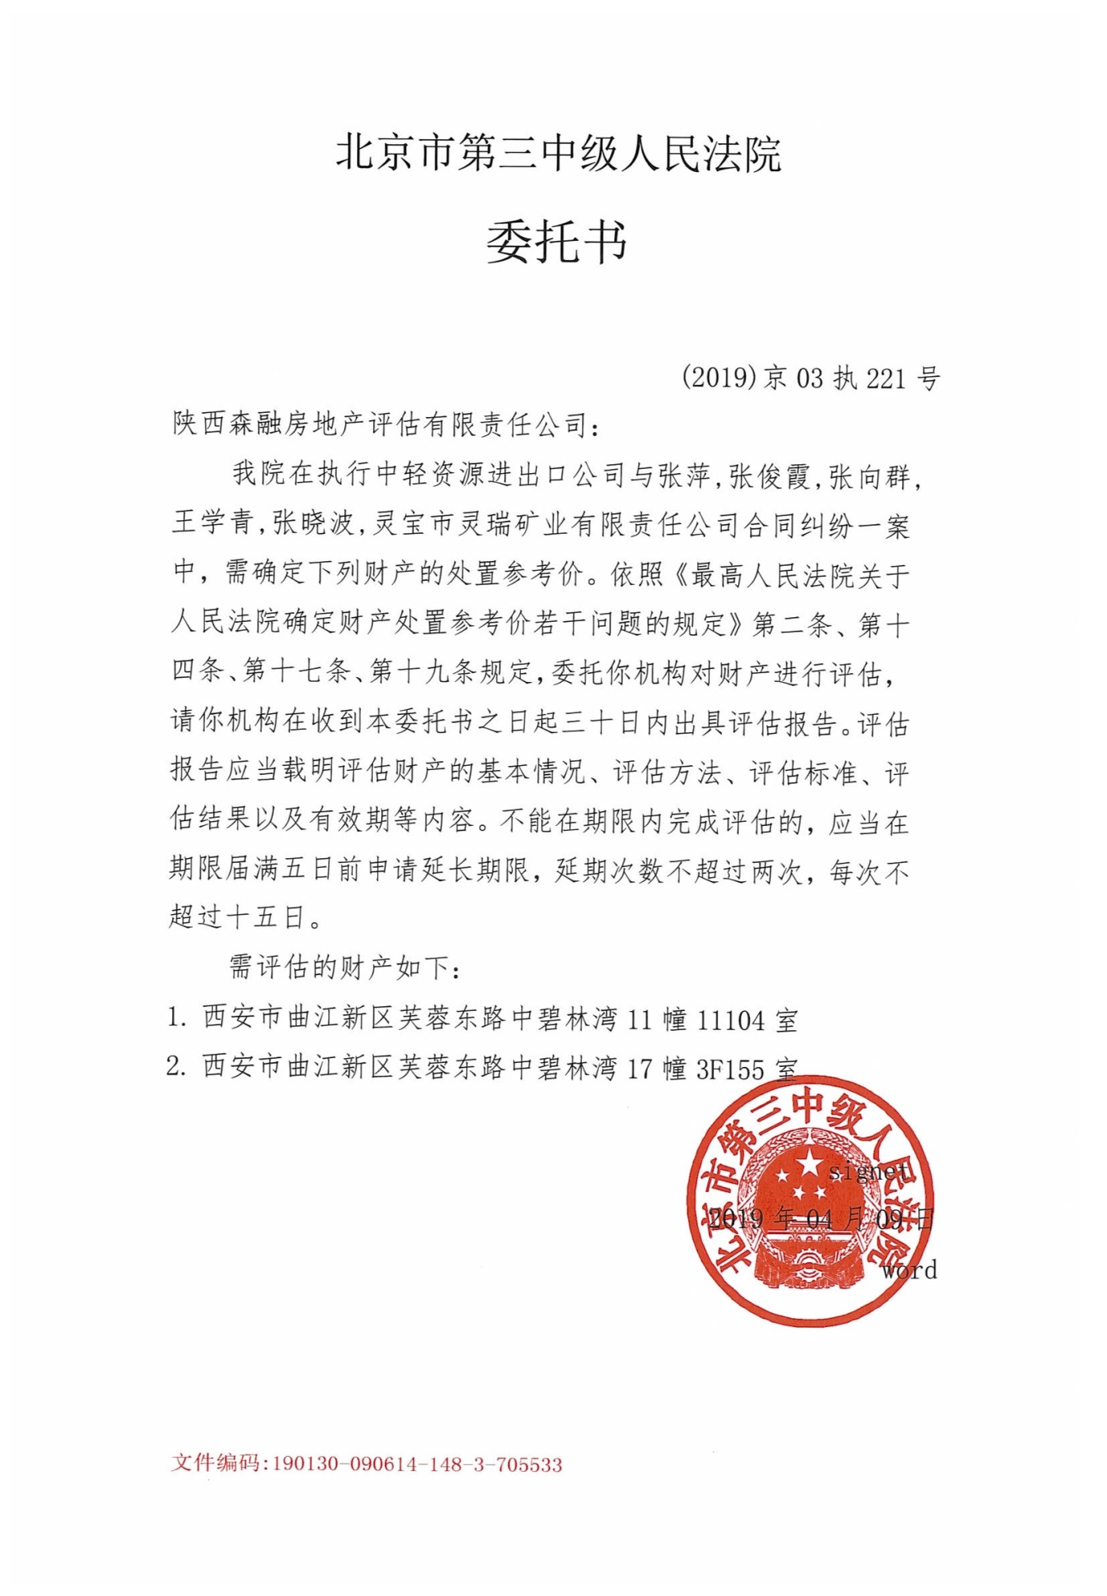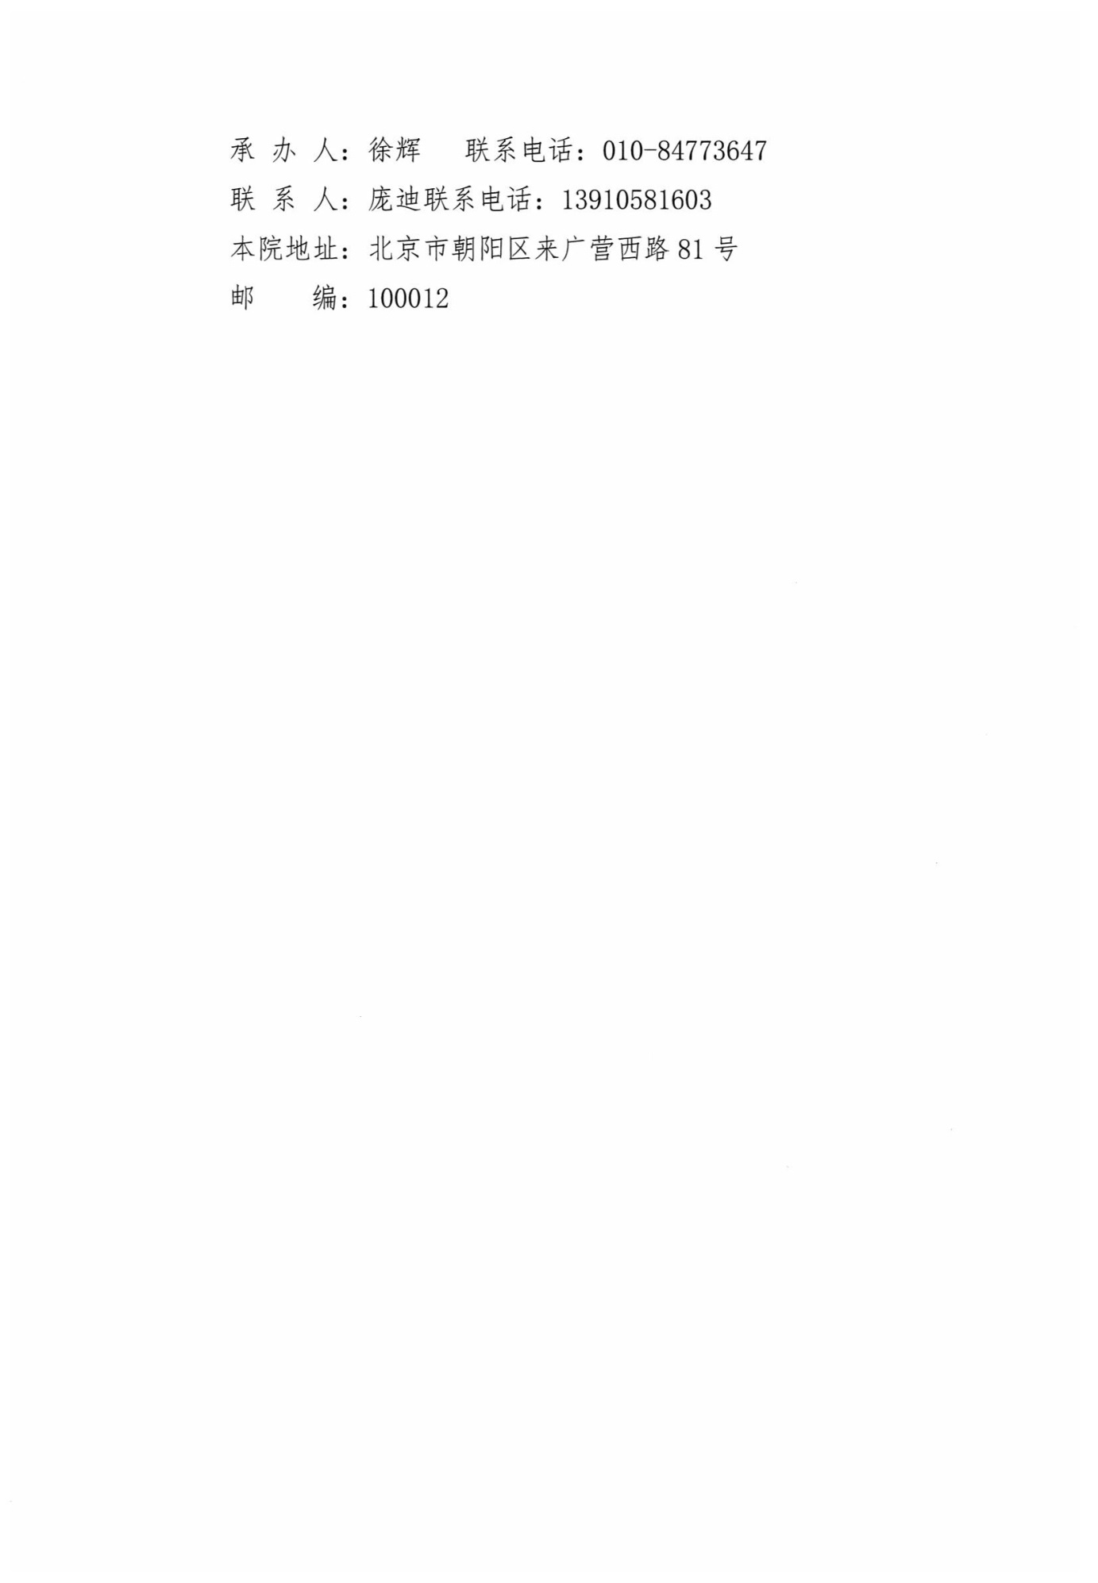**2.估价对象位置示意图**

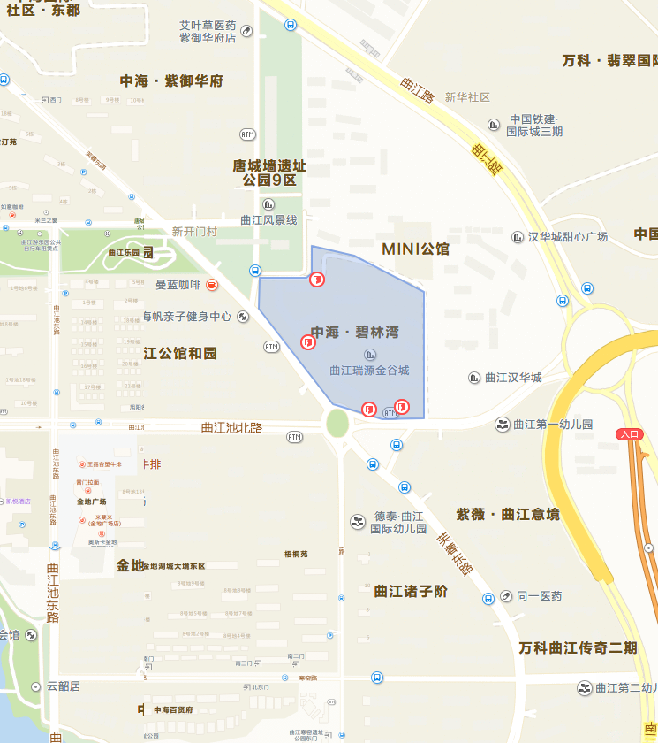

**3.估价对象实地查勘照片**

估价对象：西安市曲江新区芙蓉东路中海碧林湾11幢11104室

西安市曲江新区芙蓉东路中海碧林湾17幢3F155号

委 托 人：北京市第三中级人民法院

查勘人员：王东方 尚峰峰

|  |  |  |
| --- | --- | --- |
| 小区北门口道路 |  | 周边公园 |
| 估价对象小区西侧道路 |  | 估价对象北侧公园 |
| 小区北门 |  | 楼体外观 |
| 估价对象小区入口 |  | 估价对象西立面 |
| 楼体南立面 |  | 单元入口 |
| 估价对象南立面 |  | 估价对象单元入口 |
| 小区实景1 |  | 小区实景 |
| 估价对象小区园景1 |  | 估价对象小区园景2 |
| 入户门 |  | 客厅、餐厅 |
| 估价对象入户门 |  | 估价对象客厅、餐厅 |
| 主卧 |  | 主卫 |
| 估价对象主卧 |  | 估价对象主卫 |

|  |  |  |
| --- | --- | --- |
| 北次卧 |  | 次卧 |
| 估价对象北次卧 |  | 估价对象南次卧 |
| 客卫 |  | 厨房 |
| 估价对象客卫 |  | 估价对象厨房 |
| 微信图片_2019052410544216 |  | 车库出口 |
| 估价对象车库通电梯厅入口 |  | 估价对象车库出口 |
| 车库实景2 |  | 车位 |
| 估价对象车库实景 |  | 估价对象车位实景 |

**4.委托方提供的相关资料**

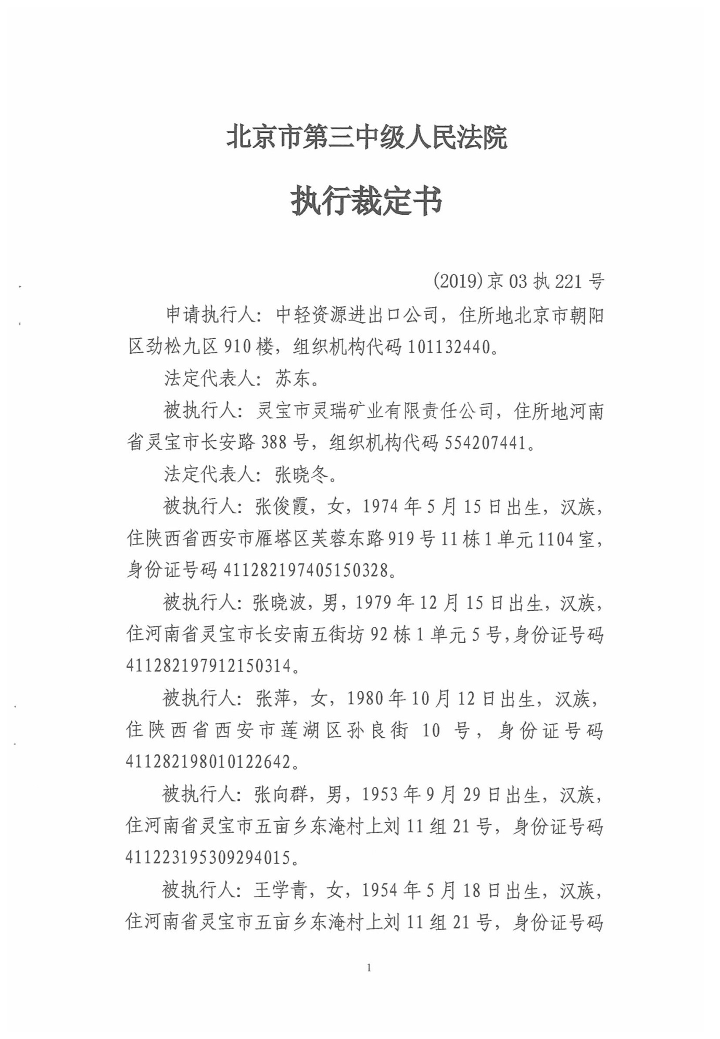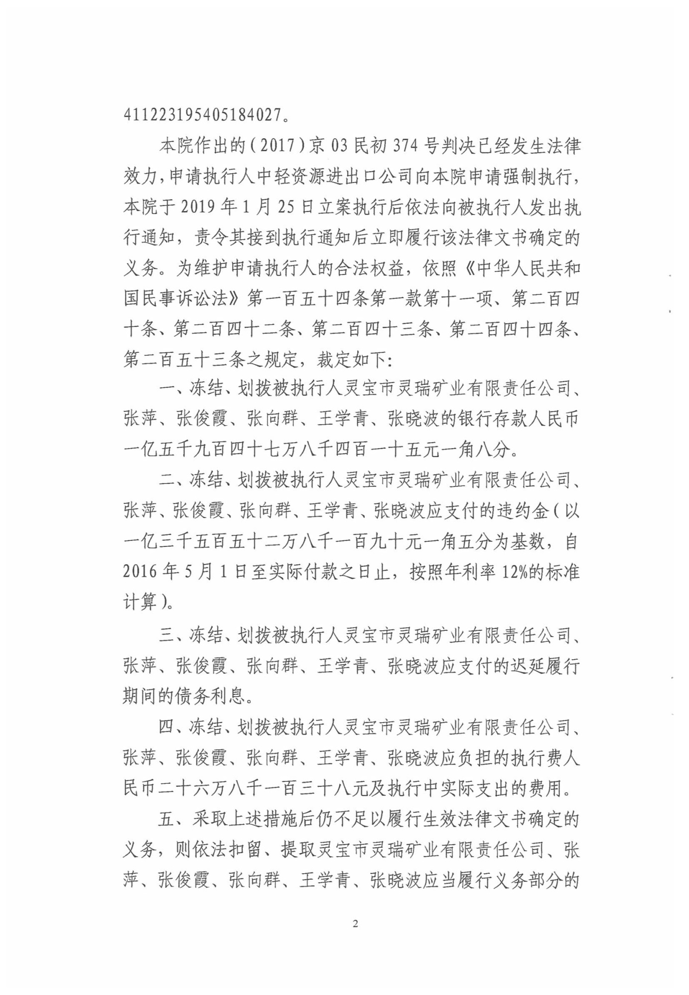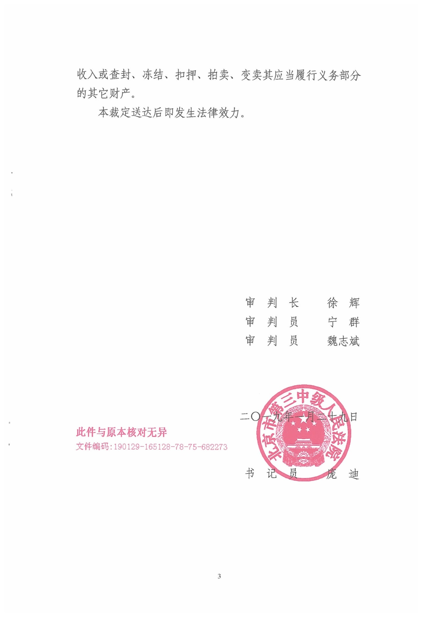

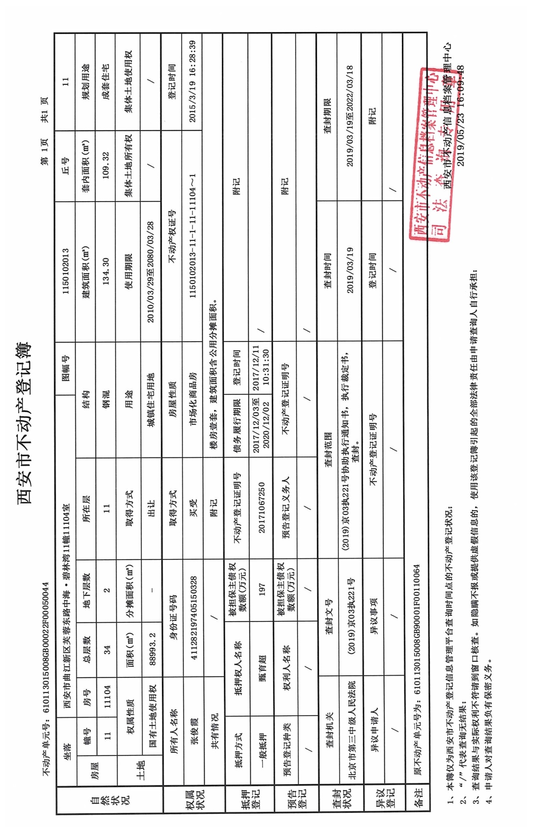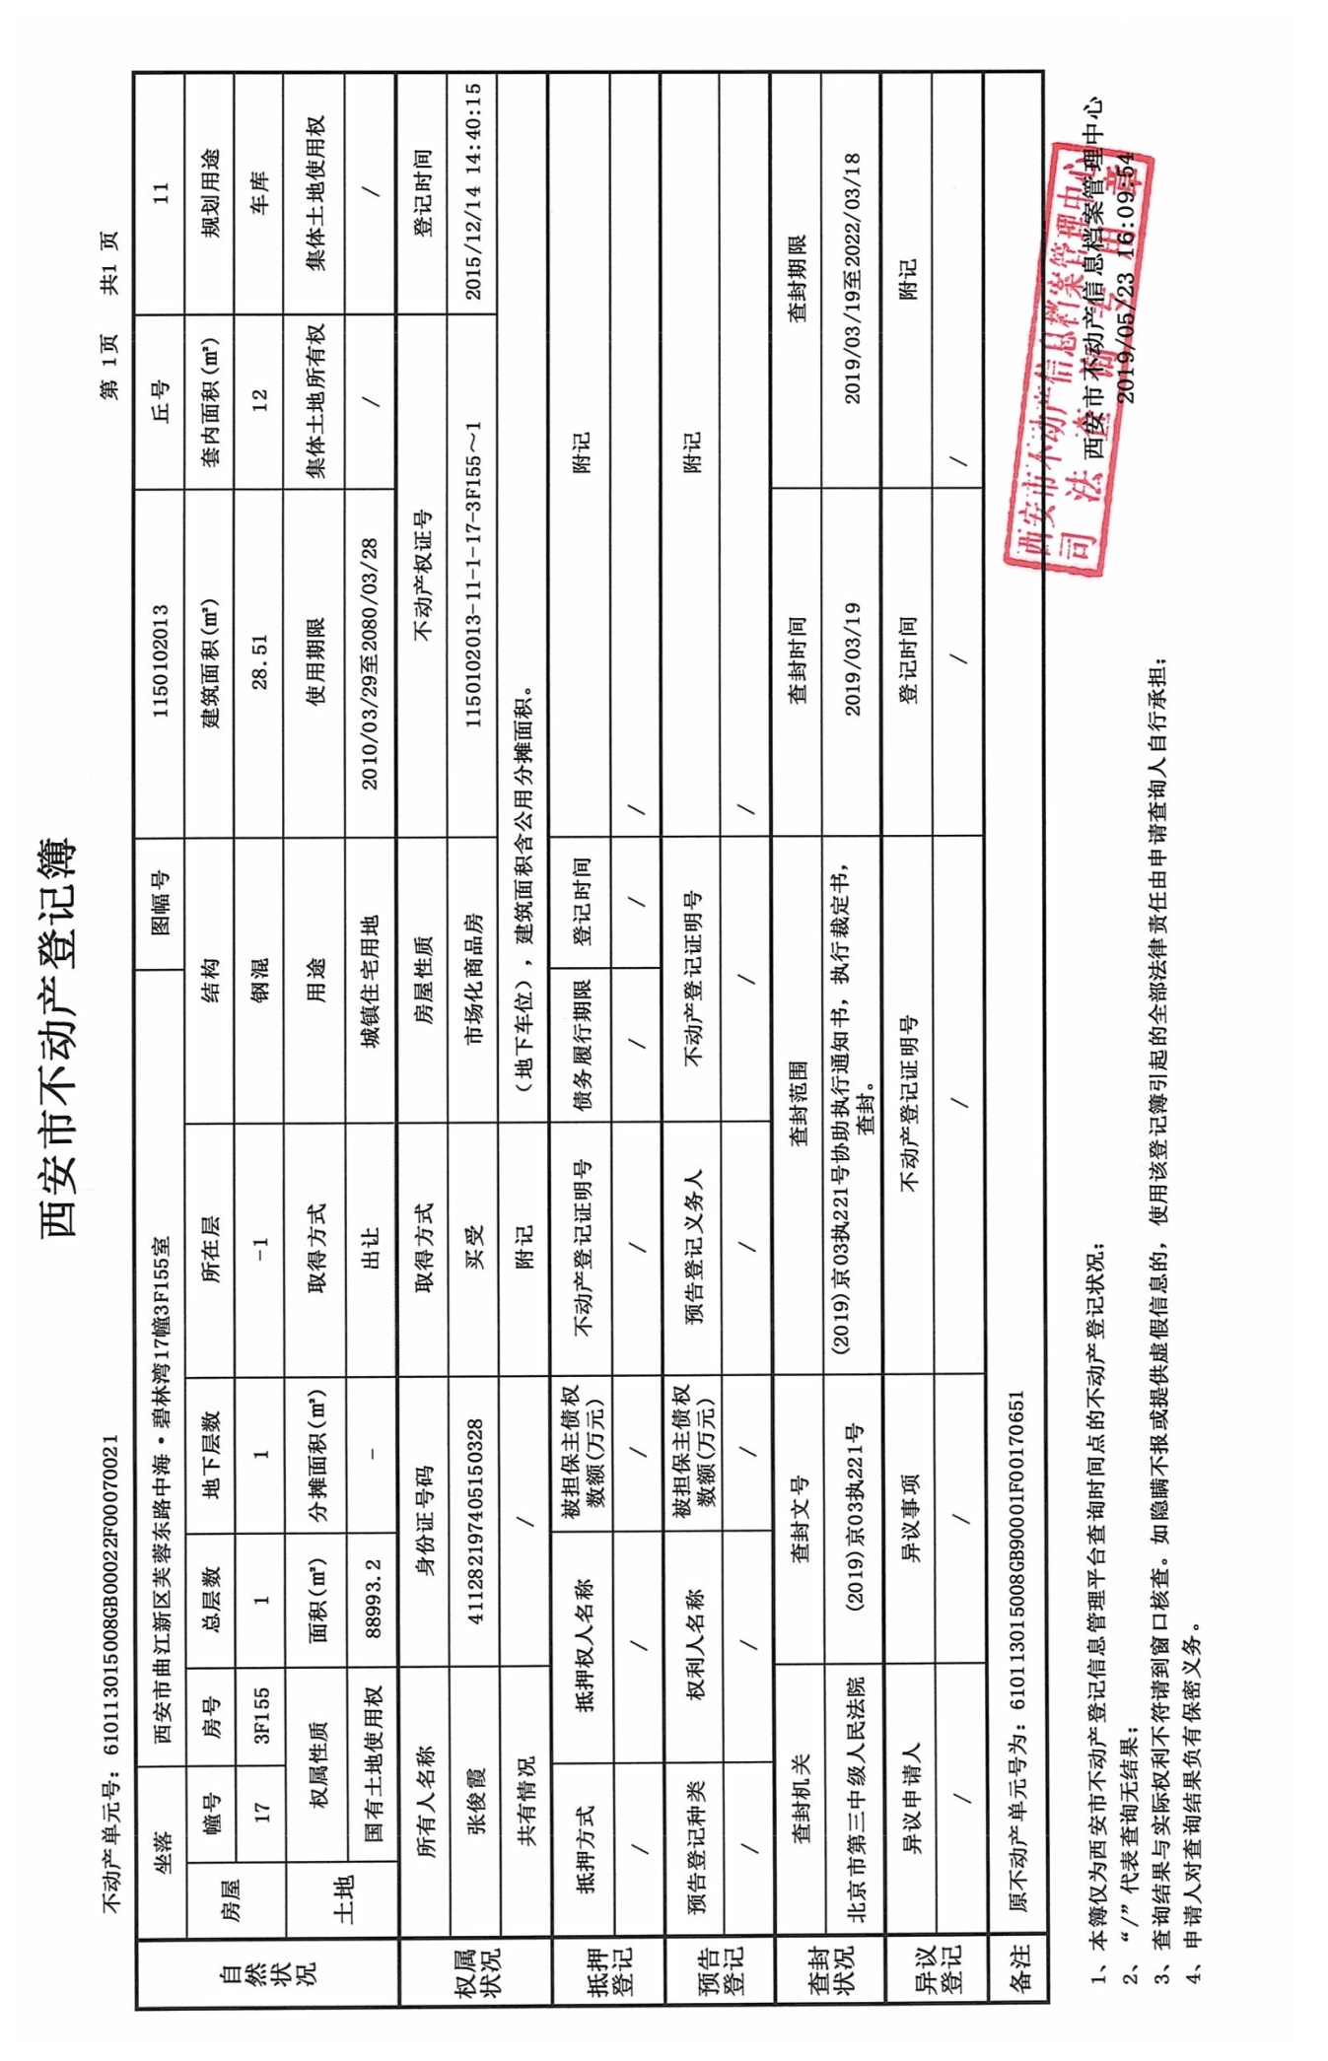

**5.司法鉴定评估现场查勘记录表**

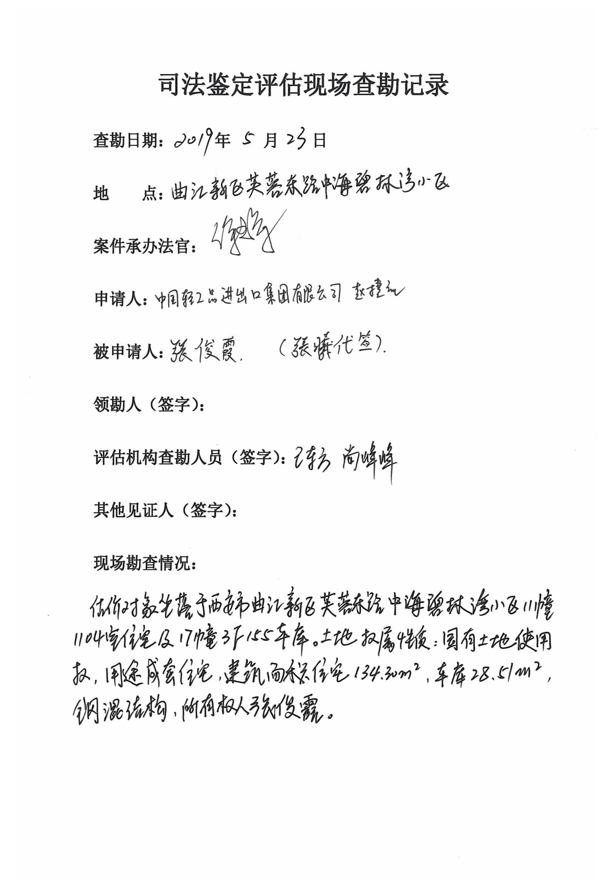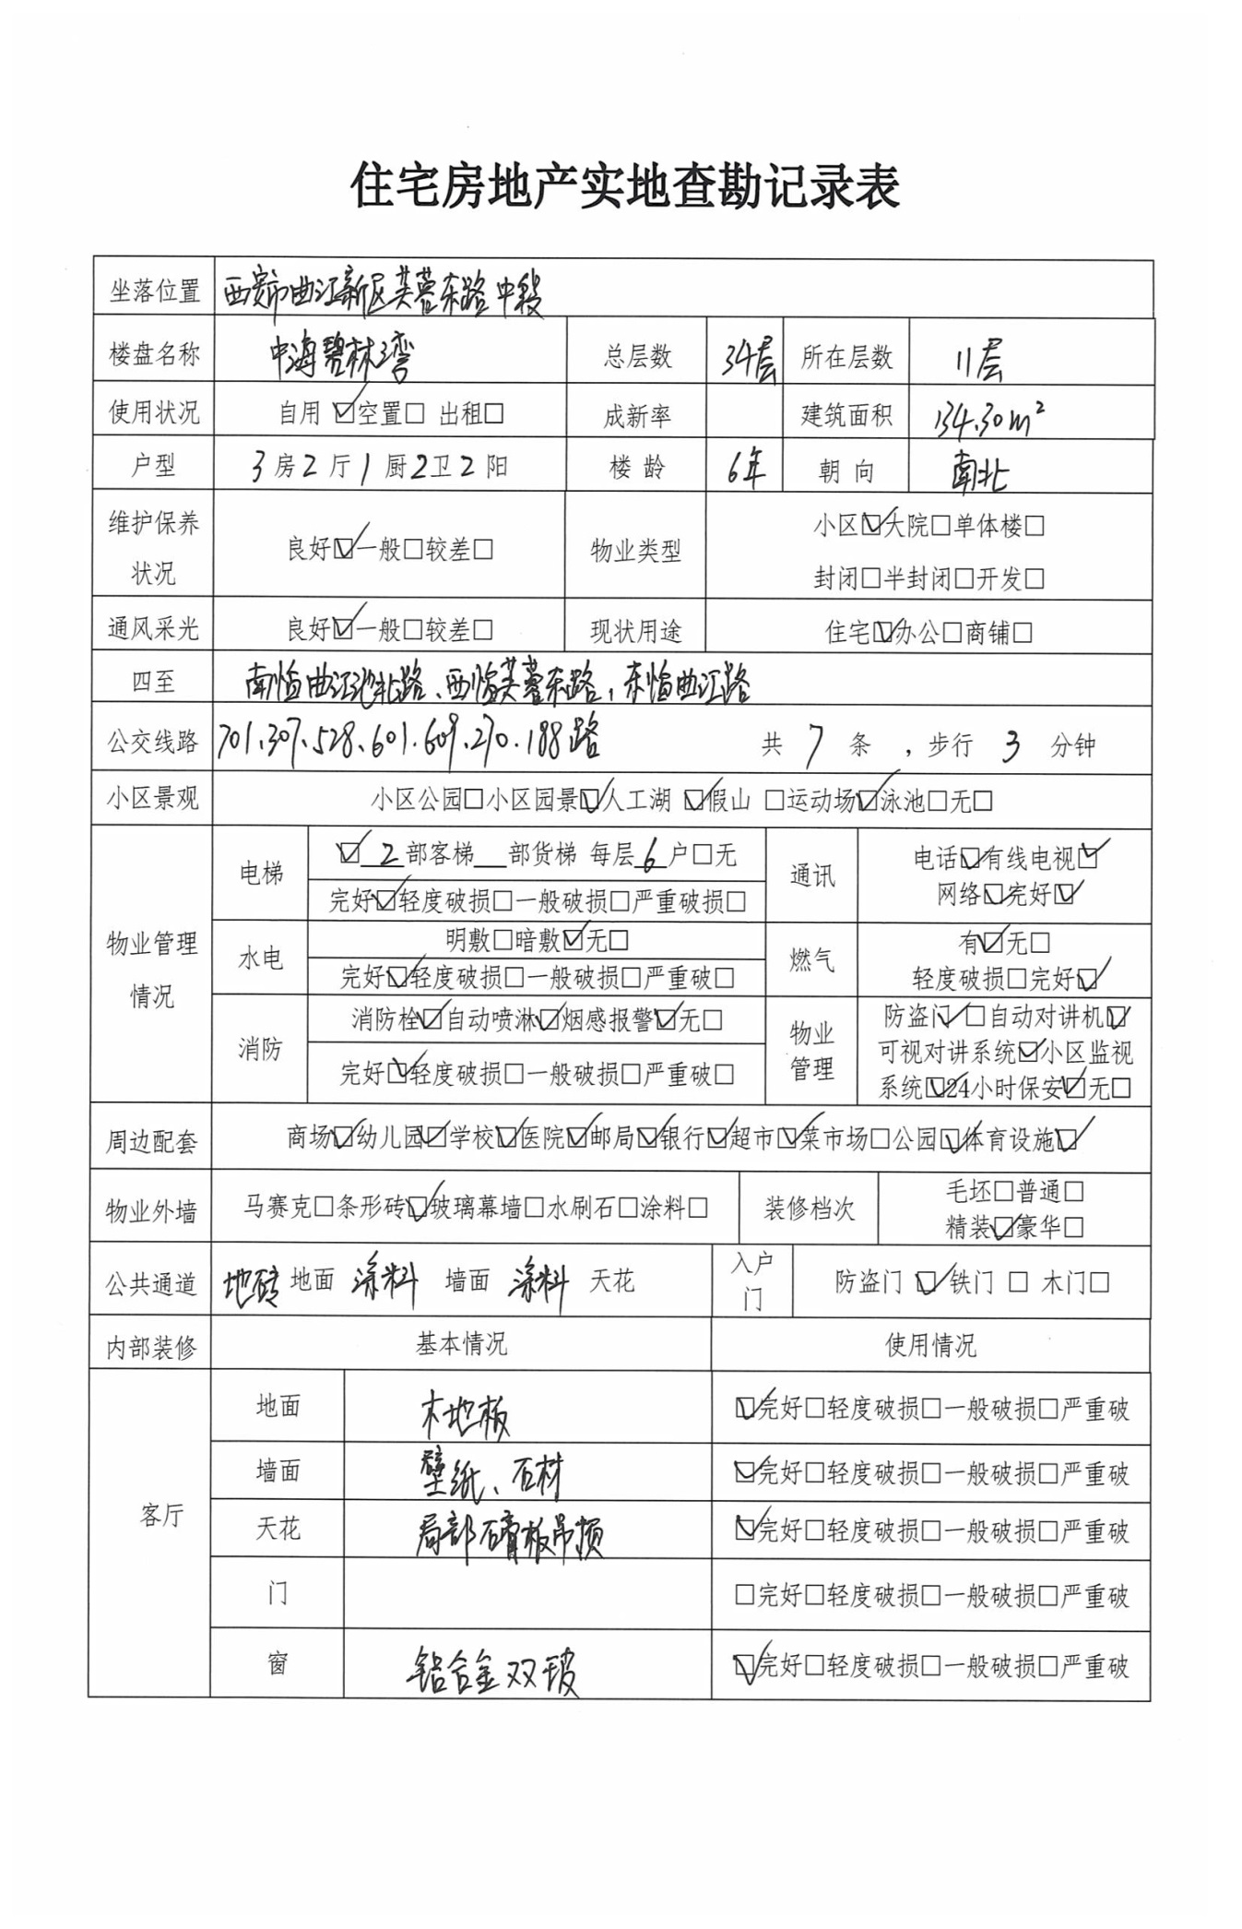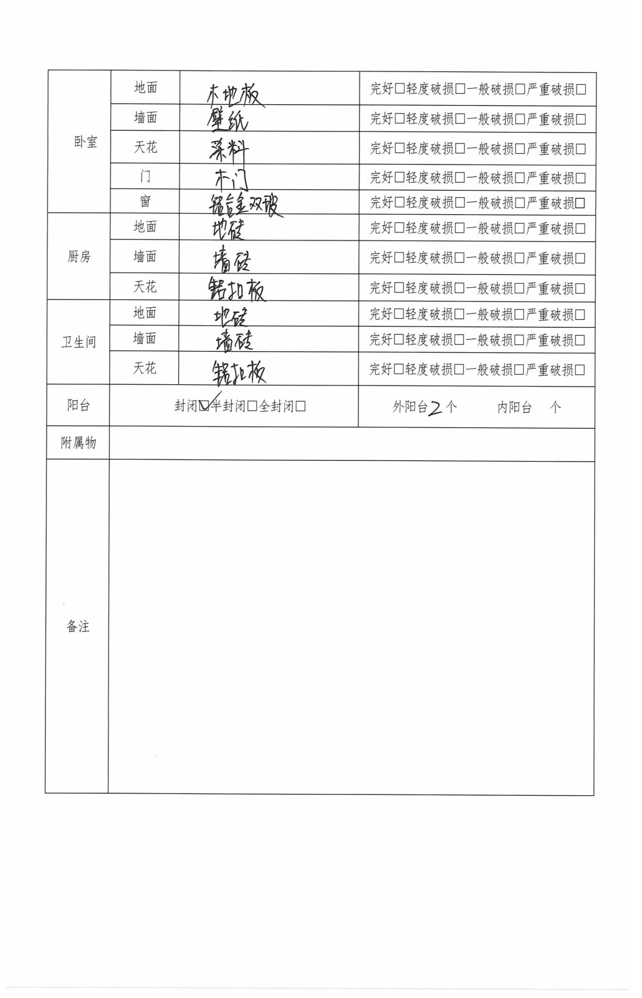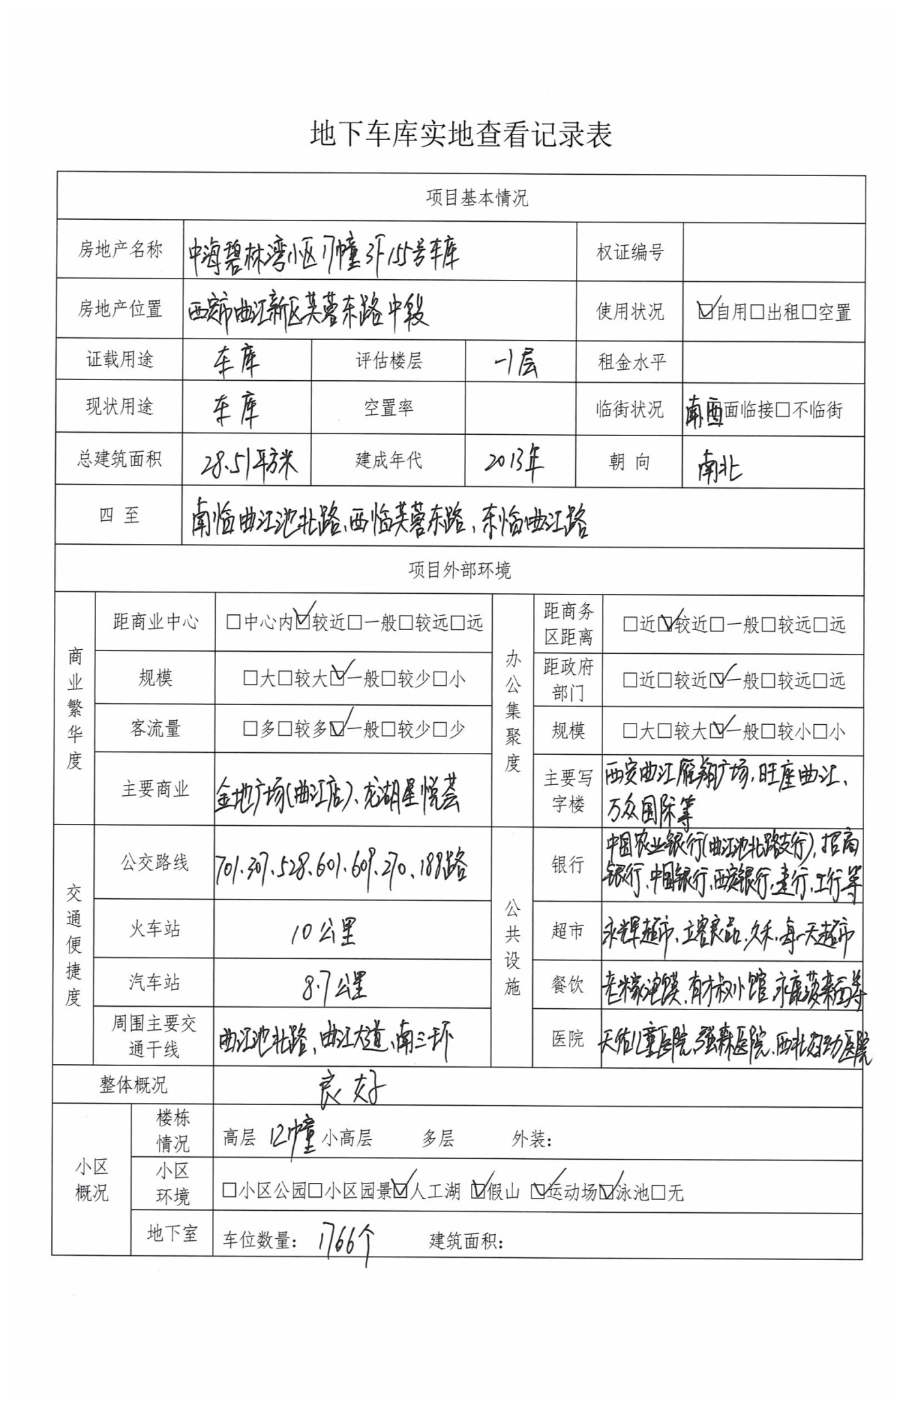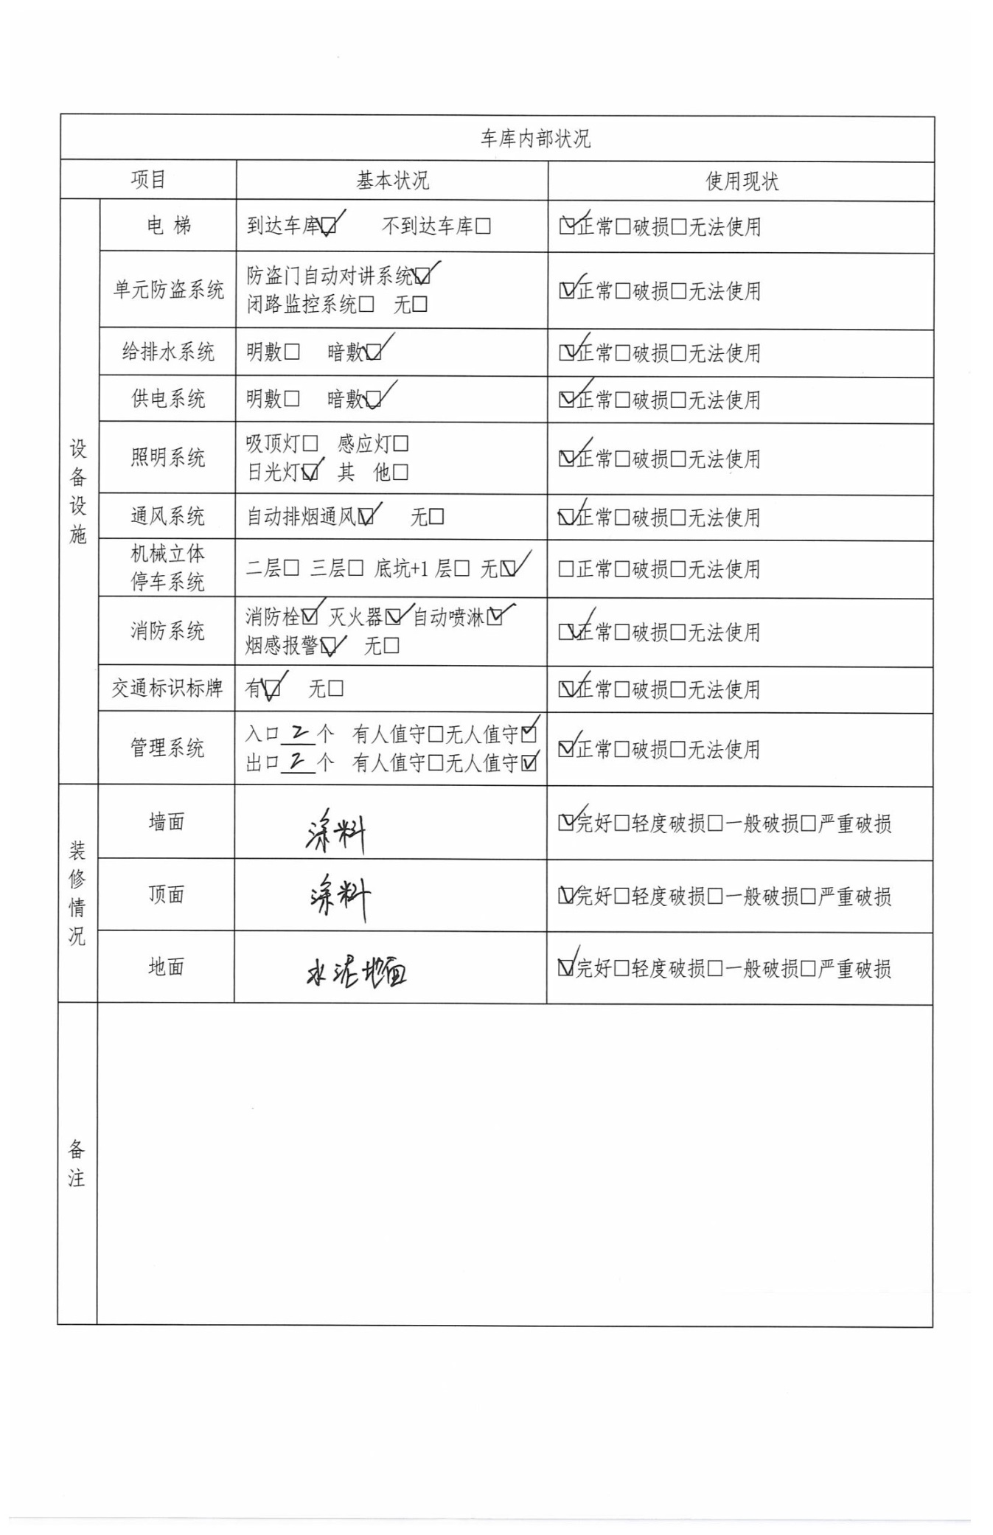**6.房地产估价机构营业执照和估价资格证书复印件**

